НДЦ «Степагропромпродуктивність»
розроблені тимчасові норми праці на
Виготовлення морозива “Banket” шоколад-апельсин у відерцях масою 0,5 кг на механічному дозаторі ICE GROUP,
які будуть внесені до науково-практичного видання
«Методичні положення та норми витрат праці на виробництво молочних продуктів»

Найменування операції | Тип та марка устаткування | Зміст робіт | Професія, розряд | Чисель-  ність, осіб | Одиниця виміру | Норма
 |  |  |  |  |  | часу, люд.-год | продуктивності за зміну
Виготовлення морозива “Banket” шоколад-апельсин у відерцях масою 0,5 кг | Механічний дозатор ICE GROUP продуктивністю 600  шт/год | Підготувати устаткування до роботи, промити, ополоснути і продезинфікувати дозатор, підвезти наповнювач та пластикові відерця, установити дату на маркувальному пристрої, під’єднати трубопроводи подавання суміші, установити робочий режим, фасувати морозиво у відерця, контролювати вагу, спостерігати за подаванням транспортером морозива у гартувальну камеру, вивантажити відерця з морозивом із гартувальної камери вручну, укласти у ящики, обандеролити. Від’єднати трубопроводи, промити і продезинфікувати дозатор, прибрати робоче місце | Виробник морозива  4 розр.,  Гартівник морозива  3 розр. | 1  1 | т | 13,2 | 1,21
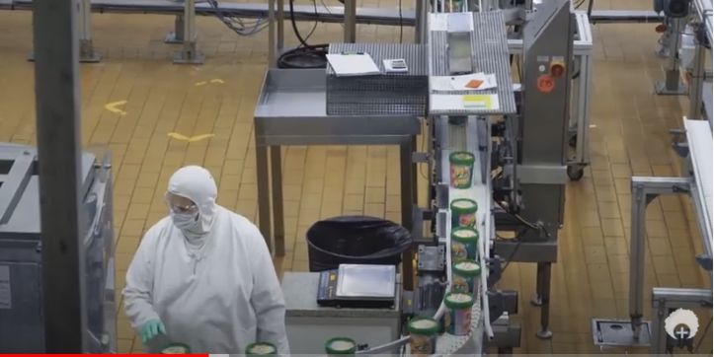

НДЦ «Степагропромпродуктивність»
розроблені тимчасові норми праці на
виготовлення морозива-рулету “Три бажання” масою 0,5 кг на лінії «TORTIKA»,
які будуть внесені до науково-практичного видання
«Методичні положення та норми витрат праці на виробництво молочних продуктів»

Найменування операції | Тип та марка устаткування | Зміст робіт | Професія, розряд | Чисель-  ність, осіб | Одиниця виміру | Норма
 |  |  |  |  |  | часу, люд.-год | продуктивності за зміну
Виготовлення морозива-рулету “Три бажання” масою 0,5 кг | Лінія «TORTIKA» продуктивністю до 1000 шт./год | Підготувати лінію до роботи та продезинфікувати її. Підвезти до лінії карамель, коржі, горіхи (перебрати їх), пластикові коробки. Установити дату на маркувальному пристрої, під’єднати трубопроводи подавання суміші, установити робочий режим, формувати рулети згідно рецептурі, декорувати рулети вручну, контролювати вагу рулетів, спостерігати за подаванням транспортером рулетів у гартувальну камеру, вивантажити готові рулети із гартувальної камери вручну, укласти у ящики, обандеролити. Від’єднати трубопроводи, промити і продезинфікувати лінію, прибрати робоче місце | Виробник морозива  4 розр.;  Гартівник морозива  3 розр.,  Укладальник-пакувальник  2 розр. | 7  2  2 | т | 36,07 | 2,44
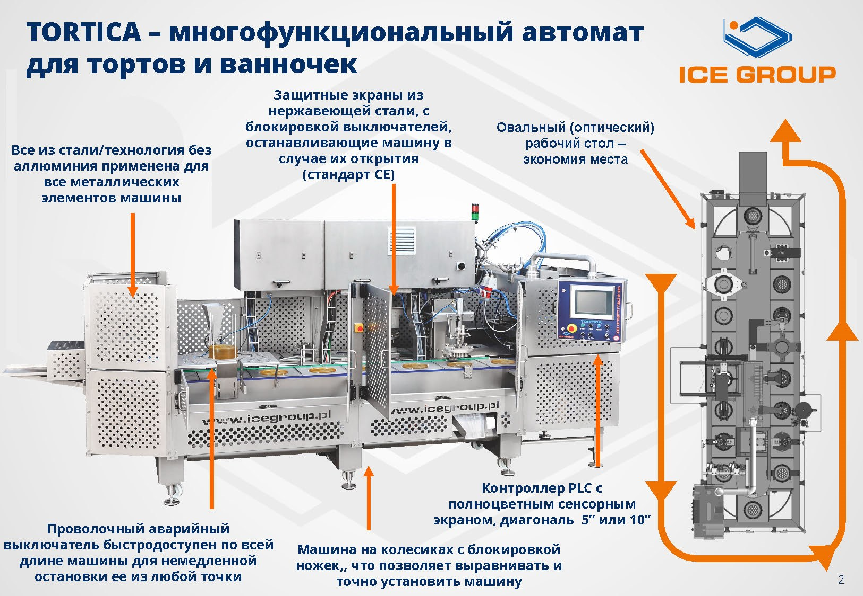
НДЦ «Кіровоградагропромпродуктивність»
розроблені тимчасові норми праці на
фризерування морозива на фризері "TEKNOFREEZE",
які будуть внесені до науково-практичного видання
«Методичні положення та норми витрат праці на виробництво молочних продуктів»

Найменування операції | Тип та марка устаткування | Зміст робіт | Професія, розряд | Чисель-  ність, осіб | Одиниця виміру | Норма
 |  |  |  |  |  | часу, люд.-год | продуктивності за зміну
Фризерування морозива | Фризер “TEKNOFREEZE -400”, продуктивністю 200 л/год | Підготувати устаткування до роботи, перевірити чистоту і справність фризера, наповнити сумішшю, установити робочий режим, спостерігати за процесом фризерування суміші і подаванням морозива на дозування. Промити фризер, прибрати робоче місце | Фризерник  3-й розр. | 1 | т | 6,70 | 1,19

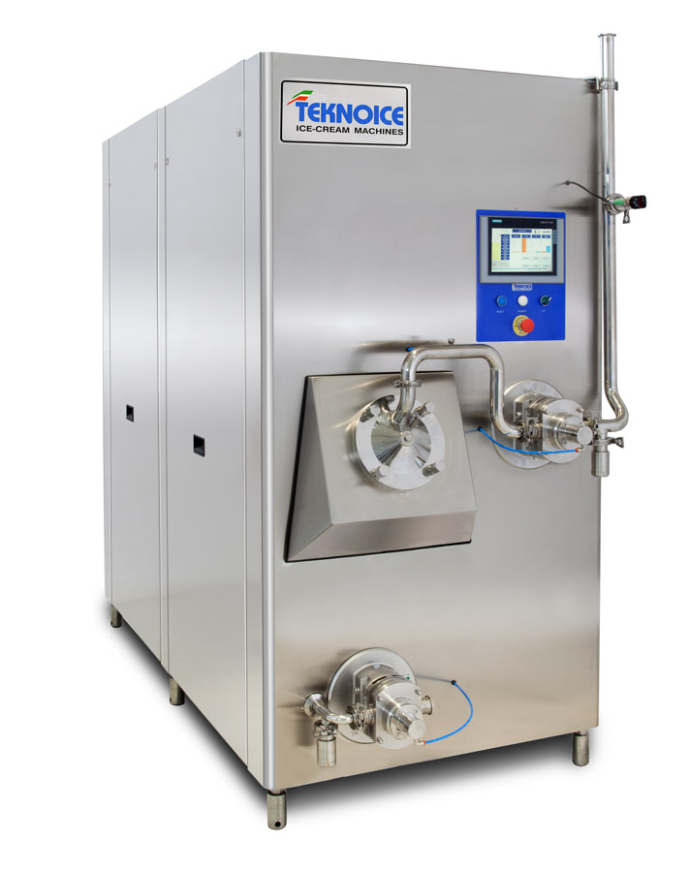
НДЦ «Кіровоградагропромпродуктивність»
розроблені тимчасові норми праці на
фасування морозива “Фіджі” з бананом і шоколадом масою 70г на автоматі “OP1C”,
які будуть внесені до науково-практичного видання
«Методичні положення та норми витрат праці на виробництво молочних продуктів»

Найменування операції | Тип та марка устаткування | Зміст робіт | Професія, розряд | Чисель-  ність, осіб | Одиниця виміру | Норма
 |  |  |  |  |  | часу, люд.-год | продуктивності за зміну
Фасування морозива “Фіджі” з бананом і шоколадом, масою 70г | Автомат “OP1C” продуктивністю  210 кг/ год. | Підготувати робоче місце, помити і продезінфікувати автомат, підвезти вафельні стаканчики, установити дату на маркувальному пристрої, заправити магазин автомату стаканчиками, установити робочий режим автомату і температурний режим камери гартування, спостерігати за процесом фасування і маркування морозива, контролювати якість фасування і маркування, після закінчення роботи від’єднати трубопроводи, промити і продезінфікувати автомат, прибрати робоче місце | Виробник морозива  4-й розр. | 1 | т | 6,03 | 1,33

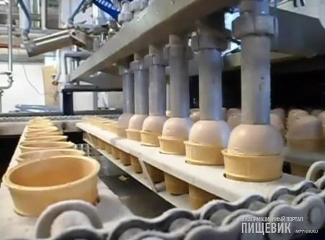
НДЦ «Київагропромпродуктивність»
розроблені тимчасові норми праці на
фасування кисломолочної продукції в пюр-пак по 0,5 л
на розфасувально-пакувальному автоматі "NIMCO 250 QL",
які будуть внесені до науково-практичного видання
«Методичні положення та норми витрат праці на виробництво молочних продуктів»

Найменування операції | Тип та марка устаткування | Зміст робіт | Професія, розряд | Чисель-  ність, осіб | Одиниця виміру | Норма
 |  |  |  |  |  | часу, люд.-год | продуктивності за зміну
Фасування кисломолочної продукції в пюр-пак  по 0,5 л | Розфасувально-пакувальний автомат NIMCO 250 QL, продуктивністю 3000 уп/год | Підготувати робоче місце, помити і продезінфікувати автомат, підвезти вафельні стаканчики, установити дату на маркувальному пристрої, заправити магазин автомату стаканчиками, установити робочий режим автомату і температурний режим камери гартування, спостерігати за процесом фасування і маркування морозива, контролювати якість фасування і маркування, після закінчення роботи від’єднати трубопроводи, промити і продезінфікувати автомат, прибрати робоче місце | Оператор  розфасувально- пакувального автомата  4-й розр. | 1 | т | 1,93 | 4,143
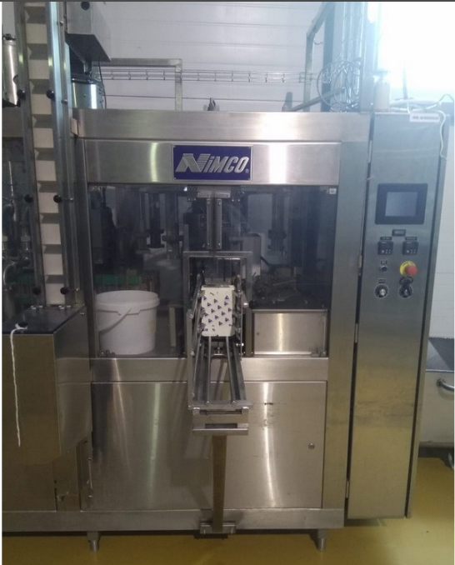
НДЦ «Харківагропромпродуктивність»
розроблені тимчасові норми праці
на ремонт сепаратораА1-ОС2-5,
які будуть внесені до науково-практичного видання
«Методичні положення та норми витрат праці на виробництво молочних продуктів»

Найменування устаткування,  зміст роботи | Марка, тип | Категорія ремонтної складності
Сепаратор ,  продуктивністю 1000 л/год  Використовують для розділення молока на фракції: вершки та знежирене молоко (обрат). Також використовується для очищення знежиреного молока та вершків від різних домішок .  Зміст роботи:підготовка до ремонту, дефектування, розбирання на вузли та деталі, ремонт, регулювання, опробування, обкатка | А1-ОС2-5 | 5,1

